**Муниципальное бюджетное дошкольное общеобразовательное учреждение детский сад комбинированного вида № 35**

**Муниципального образования Усть-Лабинский район Краснодарского края**

**ПОНОМАРЁВА НАТАЛЬЯ ВАСИЛЬЕВНА, воспитатель МБДОУ № 35**

**ЛЮБИ И ЗНАЙ СВОЮ СТАНИЦУ**

**ЛЮБИ И ЗНАЙ СВОЮ СТАНИЦУ**

**ЦЕЛЬ:** познакомить дошкольников с историей станицы Кирпильской; развивать любознательность, кругозор, умение выделять информацию; формировать бережное отношение к окружающей среде и воспитывать интерес к истории малой родины.

**ОБОРУДОВАНИЕ**: презентация «***История станицы Кирпильской***»; фотовыставка «***РОДНЫЕ ПРОСТОРЫ»;*** *видеофильм* **«Станица Кирпильская с высоты птичьего полёта».**

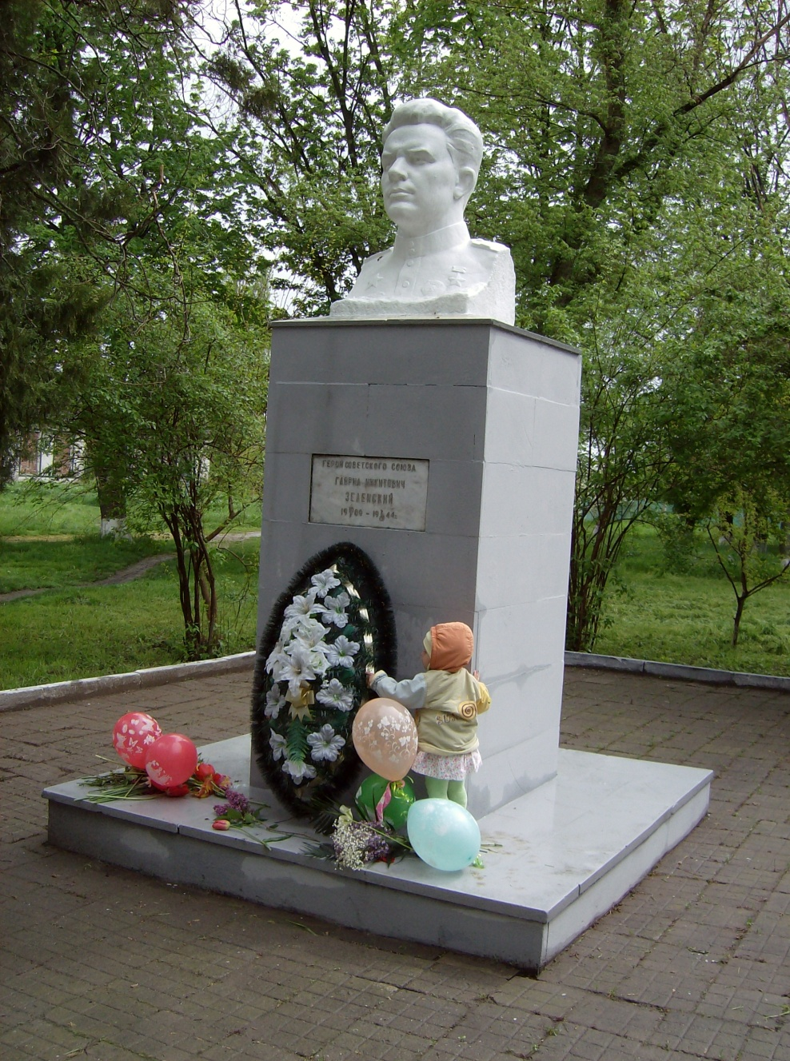

***Бюст Героя Советского Союза Зеленского Гаврилы Никитовича***

**ХОД ЗАНЯТИЯ**

1. **ВОСПИТАТЕЛЬ**: Дорогие ребята! Сегодня мы проводим с вами занятие по краеведению «***ЛЮБИ И ЗНАЙ СВОЮ СТАНИЦУ***». Занятие помогут провести учащиеся средней школы № 11 Понаморёва Валерия и Хохлова Маргарита.
2. **ВАЛЕРИЯ**:

Добрый день, ребята!

Добрый день, воспитатели и родители!

Сегодня мы расскажем вам о нашей малой родине – станице Кирпильской.

1. **МАРГАРИТА**:

Улыбнись соседу справа!

Улыбнись соседу слева!

Если только улыбнуться,

То начнутся чудеса:

От улыбок прояснятся и глаза, и небеса.

1. **ВАЛЕРИЯ**:

Ну-ка, взрослые и дети,

Улыбнитесь поскорей,

Чтобы стало в этой группе

Всем уютней и светлей!

1. **ВОСПИТАТЕЛЬ:** Посмотрите презентацию «***ИСТОРИЯ СТАНИЦЫ*** ***КИРПИЛЬСКОЙ***», которую подготовили Валерия и Маргарита.
2. **ВОСПИТАТЕЛЬ**: А сейчас проведём небольшую викторину «Люби и знай свою станицу». Вопросы викторины:
3. Когда была образована станица Кирпильская?
4. Как хотели переименовать станицу казаки?
5. Какая река протекает по территории станицы?
6. Что находится в центре станицы?
7. На какой улице расположена школа?
8. На какой улице находится детский сад?
9. Какому герою-земляку установлен бюст в парке станицы?
10. Какая станица находится с восточной стороны?
11. Какой продукт производится на местном производстве?

10)Какие овощи выращивают фермеры станицы Кирпильской?

11)Кому установлен памятник у правления акционерного общества «НИВА»?

12)Какие деревья и кустарники растут по берегам реки Кирпили?

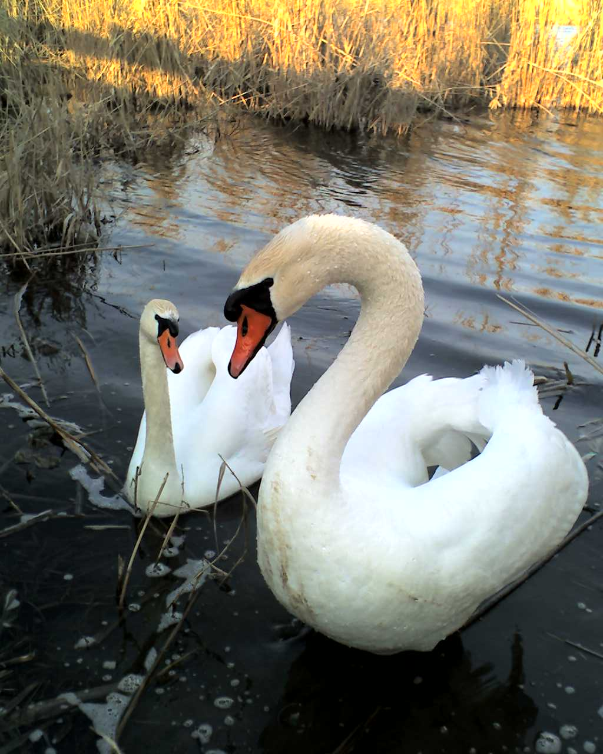

На реке Кирпили.

7. **ВОСПИТАТЕЛЬ**: Ребята, вы правильно ответили на все вопросы викторины. Сейчас подведём итоги домашнего задания к занятию по краеведению. Вы должны были подготовить стихотворения о Кубани. Послушаем подготовленные вами произведения и посмотрим презентацию «***Станица Кирпильская с высоты птичьего полёта».***

8. **ДОШКОЛЬНИК**: Стихотворение «***Течёт себе река»*** кубанского поэта Владислава Прохорова:

Ленивая волна качает облака,

Как папиросный дым разорванный туман.

Течёт себе, течёт спокойная река,

И где-то ей раскрыл объятья океан.

По сторонам стада пасутся на лугах,

А ниже – деревца, а дальше – камыши…

Течёт себе река в зелёных берегах

И влиться в океан особо не спешит.

Свеченьем золотым церковных куполов

Весь долгий путь её до устья осиян.

Течёт себе река под звон колоколов –

И жизнь её полна. Зачем ей океан?

9.**ДОШКОЛЬНИК**: Стихотворение кубанского поэта Николая Зиновьева «***Лето. Утро…»***

Лето. Утро. Небо. Солнце.

Ветра нету. Тишина.

В ряске тёмное оконце –

След гуляки-сазана.

Стрекоза то ввысь взовьётся,

То присядет на плечо.

В камышах нырок смеётся.

Ну чего тебе ещё?

10**.ДОШКОЛЬНИК**: Стихотворение Владимира Нестеренко «***РОДИНА***».

Это край чудесный

Там, где синь небес,

Золотое поле и зелёный лес,

Ручеёк звенящий и весенний гром.

Это – запах хлеба.

Это – отчий дом.

Родина – родная наша сторона.

Ты на всей планете лучшая страна.

11.**ВОСПИТАТЕЛЬ**: Всем ребятам вручаем дипломы за чтение стихотворений о Кубани.

12**.ВОСПИТАТЕЛЬ**: Наше занятие по краеведению подходит к концу. Разрешите мне прочесть строки из стихотворения Раисы Лешуковой, в которых содержится обращение к людям:

Люди, прошу, сохраняйте

Первозданной природы красу,

В наследство потомкам отдайте

Цветущей планету свою.

**СПИСОК ИСПОЛЬЗОВАННОЙ ЛИТЕРАТУРЫ**

1. Николай Зиновьев. Седое сердце. Стихотворения: Краснодар, «Советская Кубань», 1999 г
2. Газета «Кубань сегодня», 8 июля 2014 г, стр. 6
3. «Учительская газета» № 14 от 8 апреля 2014 года, стр. 14